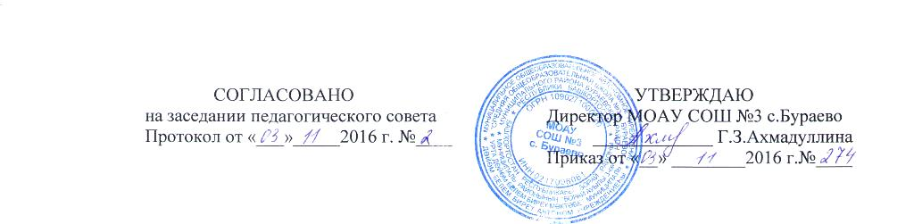
ПОЛОЖЕНИЕ
об антикоррупционной политике
- Цели и задачи антикоррупционной политики
Антикоррупционная политика муниципального общеобразовательного автономного учреждения «Средняя общеобразовательная школа № 3 с.Бураево» муниципального района Бураевский район Республики Башкортостан (далее - Школа) разработана во исполнение подпункта «б» пункта 25 Указа Президента Российской Федерации от 2 апреля 2013 г. № 309 «О мерах по реализации отдельных положений Федерального закона «О противодействии коррупции» и в соответствии со статьей 13.3 Федерального закона от 25 декабря 2008 г. № 273-Ф3 «О противодействии коррупции».
Целью антикоррупционной политики является формирование единого подхода к обеспечению работы по профилактике и противодействию коррупции в Школе.
Задачами антикоррупционной политики являются:
- информирование работников Школы о нормативно-правовом обеспечении работы по противодействию коррупции и ответственности за совершение коррупционных правонарушений;
- определение основных принципов противодействия коррупции в Школе;
- разработка и реализация мер, направленных на профилактику и противодействие коррупции в Школе.
- Термины и определения
Коррупция - злоупотребление служебным положением, дача взятки, получение взятки, злоупотребление полномочиями, коммерческий подкуп либо иное незаконное использование физическим лицом своего должностного положения вопреки законным интересам общества и государства в целях получения выгоды в виде денег, ценностей, иного имущества или услуг имущественного характера, иных имущественных прав для себя или для третьих лиц либо незаконное предоставление такой выгоды указанному лицу другими физическими лицами. Коррупцией также является совершение перечисленных деяний от имени или в интересах юридического лица (пункт 1 статьи 1 Федерального закона от 25 декабря 2008 г. № 273-ФЭ «О противодействии коррупции»).
Противодействие коррупции - деятельность федеральных органов государственной каста, органов государственной власти субъектов Российской Федерации, органов местного самоуправления, институтов гражданского общества, организаций и физических тяг, в пределах их полномочий (пункт 2 статьи 1 Федерального закона от 25 декабря 2008 г. _ 2"3-Ф3 «О противодействии коррупции»):
а) по предупреждению коррупции, в том числе по выявлению и последующему .ранению причин коррупции (профилактика коррупции);
б) по выявлению, предупреждению, пресечению, раскрытию и расследованию . :т?упционных правонарушений (борьба с коррупцией);
в) по минимизации и (или) ликвидации последствий коррупционных правонарушений.
Организация -юридическое лицо независимо от формы собственности, орга-
зационно-правовой формы и отраслевой принадлежности.
Контрагент -любое российское или иностранное юридическое или физическое лицо, с которым организация вступает в договорные отношения, за исключением трудовых отношений.
Взятка -получение должностным лицом, иностранным должностным лицом либо должностным лицом публичной международной организации лично или через посредника денег, ценных бумаг, иного имущества либо в виде незаконного оказания ему услуг имущественного характера, предоставления иных имущественных прав за совершение действий (бездействие) в пользу взяткодателя или представляемых им лиц, если такие действия (бездействие) входят в служебные полномочия должностного лица либо если оно в силу должностного положения может способствовать таким действиям (бездействию), а равно за общее покровительство или попустительство по службе.
Коммерческий подкуп - незаконные передача лицу, выполняющему управленческие функции в коммерческой или иной организации, денег, ценных бумаг, иного имущества, оказание ему услуг имущественного характера, предоставление иных имущественных прав за совершение действий (бездействие) в интересах дающего в связи с занимаемым этим лицом служебным положением (часть 1 статьи 204 Уголовного кодекса Российской Федерации).

Конфликт интересов - ситуация, при которой личная заинтересованность (прямая или косвенная) работника (представителя организации) влияет или может повлиять на надлежащее исполнение им должностных (трудовых) обязанностей и при которой возникает или может возникнуть противоречие между личной заинтересованностью работника (представителя организации) и правами и законными интересами организации, способное привести к причинению вреда правам и законным
интересам, имуществу и (или) деловой репутации организации, работником (представителем организации) которой он является.
Личная заинтересованность работника (представителя организации) - за-интересованность работника (представителя организации), связанная с возможностью получения работником (представителем организации) при исполнении должностных обязанностей доходов в виде денег, ценностей, иного имущества или услуг имущественного характера, иных имущественных прав для себя или для третьих лиц.
- Нормативное правовое обеспечение
3.1. Обязанность организаций принимать меры по предупреждению коррупции Основополагающим нормативным правовым актом в сфере борьбы с коррупцией является Федеральный закон от 25 декабря 2008 г. № 273-ФЭ «О противодействии коррупции» (далее
- Федеральный закон № 273-Ф3).
Частью 1 статьи 13.3 Федерального закона № 273-Ф3 установлена обязанность ^организаций разрабатывать и принимать меры по предупреждению коррупции. Меры, рекомендуемые к применению в организациях, содержатся в части 2 указанной статьи.
- Ответственность юридических лиц
Общие нормы, устанавливающие ответственность юридических лиц за коррупционные правонарушения, закреплены в статье 14 Федерального закона № 273-ФЗ. В соответствии с данной статьей, если от имени или в интересах юридического лица осуществляются организация, подготовка и совершение коррупционных правонарушений или правонарушений, создающих условия для совершения коррупционных правонарушений, к юридическому лицу могут быть применены меры ответственности в соответствии с законодательством Российской Федерации.
При этом применение мер ответственности за коррупционное правонарушение к юридическому лицу не освобождает от ответственности за данное коррупционное правонарушение виновное физическое лицо. Привлечение к уголовной или иной ответственности за коррупционное правонарушение физического лица не освобождает от ответственности за данное коррупционное правонарушение юридическое лицо. В случаях, предусмотренных законодательством Российской Федерации, данные нормы распространяются на иностранные юридические лица.
- Ответственность физических лиц
Ответственность физических лиц за коррупционные правонарушения установлена статьёй 13 Федерального закона № 273-Ф3. Граждане Российской Федерации, иностранные граждане и лица без гражданства за совершение коррупционных правонарушений несут уголовную, административную, гражданско-правовую и дисциплинарную ответственность в соответствии с законодательством Российской Федерации.

